Федеральное государственное бюджетное образовательное учреждение высшего образования "Красноярский государственный медицинский университет имени профессора В.Ф. Войно-Ясенецкого"
Министерства здравоохранения Российской Федерации

Фармацевтический колледж

МДК 03.01 Организация деятельности аптеки и ее структурных подразделений
ПМ 03. Организация деятельности структурных подразделений аптеки и руководство аптечной организацией при отсутствии специалиста с высшим образованием

дневник производственной практики
для обучающихся 2 курса по специальности 33.02.01 Фармация
3 семестр

Красноярск
2018

ФГБОУ ВО КрасГМУим. проф. В.Ф. Войно-Ясенецкого Минздрава России
Фармацевтический колледж

ДНЕВНИК
производственной практики

МДК 03.01 Организация деятельности аптеки и ее структурных подразделений.
ПМ.03 Организация деятельности структурных подразделений аптеки и руководство аптечной организацией при отсутствии специалиста с высшим образованием

Ф.И.О_Жданова_Екатерина_Анатольевна

Место прохождения практики _ООО”Эдельвейс”аптека г.Красноярска ул.Ленина128
(медицинская/фармацевтическая организация, отделение)

с «13» декабря 2022 г. по «26» декабря 2022 г.

Руководители практики:
Общий – Ф.И.О. (его должность)__Кретова Т.Н(зав.аптеки)__
Непосредственный – Ф.И.О. (его должность) _Кретова Т.Н(зав.аптеки) Методический – Ф.И.О. (его должность) _ Казакова Е.Н(преподаватель МКД 03.01 Организация деятельности аптеки и ее структурных подразделений )

Красноярск
2022

Содержание

1. Цели и задачи практики.

2. Знания, умения, практический опыт, которыми должен овладеть студент после прохождения практики.

3. Тематический план.
4. График прохождения практики.
5. Инструктаж по технике безопасности.
6. Тематические отчеты о проведенной работе.
7. Отчет по производственной практике (цифровой, текстовой).

1. Цель и задачи прохождения производственной практики
Цель производственной практики по МДК 03.01 Организация деятельности аптеки и ее структурных подразделений состоит в закреплении и углублении теоретической подготовки обучающегося, приобретении им практических умений, формировании компетенций, составляющих содержание профессиональной деятельности фармацевта.
Задачами являются:
1. Ознакомление со структурой аптеки и организацией работы фармацевтического персонала;
2. Формирование основ социально-личностной компетенции путем приобретения студентом навыков межличностного общения с фармацевтическим персоналом и клиентами аптечных организаций;
3. Формирование умений и практического опыта по соблюдению правил санитарного режима, хранения различных групп товарного ассортимента.
4. Обучение организации проведения мероприятий по соблюдению санитарного режима, созданию условий для хранения товаров аптечного ассортимента.

2. Знания, умения, практический опыт, которыми должен овладеть студент после прохождения практики

Приобрести практический опыт:
- Соблюдения санитарного режима, охраны труда, техники безопасности;
- ведения первичной учетной документации.

Освоить умения:
- организовывать работу структурных подразделений аптеки.
- организовывать прием, хранение, учет, отпуск лекарственных средств и товаров аптечного ассортимента;
- организовывать работу по соблюдению санитарного режима, охране труда, технике безопасности, пожарной безопасности.

Знать:
- федеральные целевые программы в сфере здравоохранения, государственное регулирование фармацевтической деятельности;
- организационно-правовые формы аптечных организаций;
- хранение, отпуск (реализация) лекарственных средств, товаров аптечного ассортимента;
- требования по санитарному режиму, охране труда, технике безопасности, противопожарной безопасности, экологии окружающей среды.

3. Тематический план
№ | Наименование разделов и тем практики | Всего часов | Количество дней
1 | Знакомство со структурой аптечной организации. | 6 | 1
2 | Санитарный режим в аптечной организации. | 24 | 4
3 | Классификация товаров аптечного ассортимента. | 12 | 2
4 | Организация хранения товаров аптечного ассортимента. | 30 | 5
 | Итого | 72 | 12

4. График прохождения практики
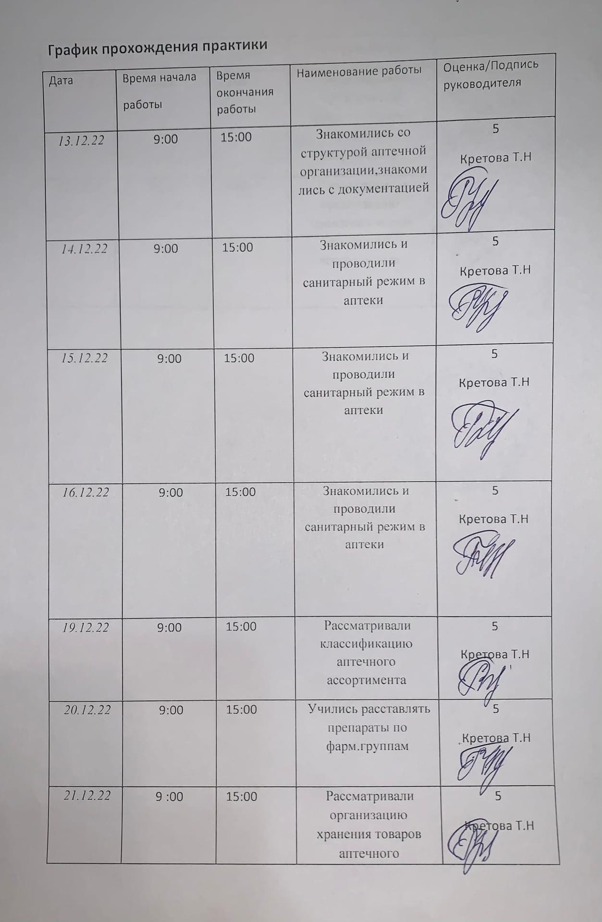

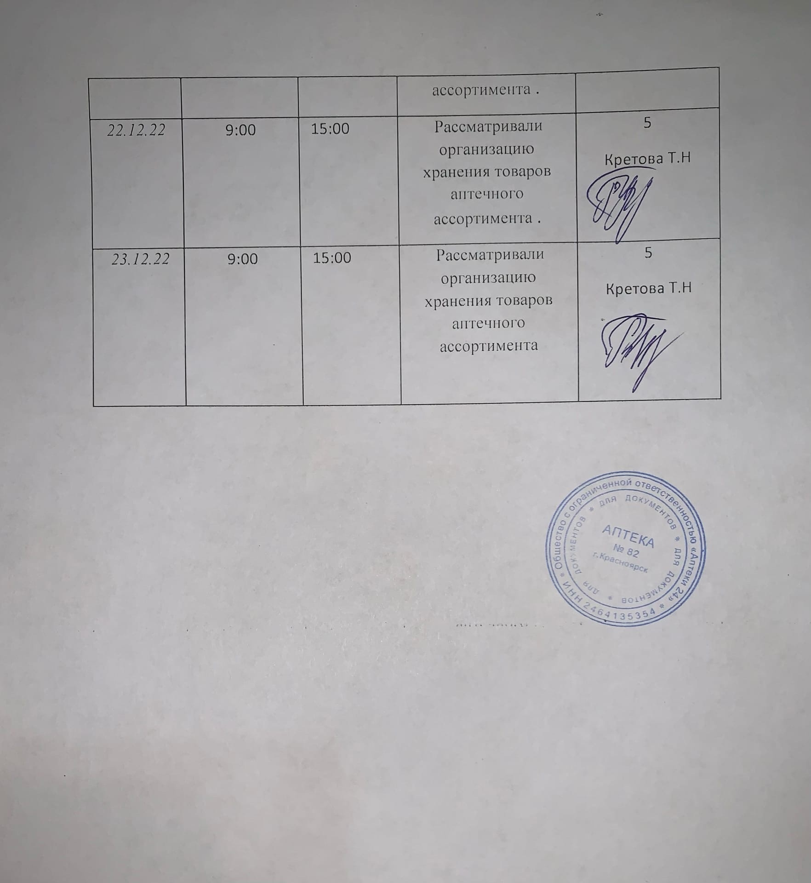
Тема 1. Знакомство со структурой аптечной организации (6 часов)
Виды работ: ознакомление со структурой аптечной организации. Прохождение инструктажа. Работа с нормативными документами, регулирующими работу аптечных организаций.

Отчет о выполненной работе:
Наименование ООО”Эдельвейс”
Адрес аптечной организации г.Красноярск ул.Ленина 128
Вид аптечной организации Аптечный пункт
Форма собственности частная

Персонал аптечной организации:
1. Заведующий-Кретова Т.Н
2. . Фармацевт -Сухарев И.В

основные функции фармацевтических работников:
- Продажа товаров аптечного ассортимента надлежащего качества;
- Предоставление достоверной информации о товарах аптечного ассортимента, их стоимости, фармацевтическое консультирование;
- Информирование о рациональном применении лекарственных препаратов в целях Ответственного самолечения;
- Изготовление лекарственных препаратов по рецептам на лекарственный препарат и требованиям-накладным медицинских организаций;
- Оформление учетной документации;
- Соблюдение профессиональной этики

Состав помещений аптечной организации
Вид помещения (зоны) | Назначение | Оснащение
Торговый зал | отпуск и реализация лекарственных средств и изделий медицинского назначения | 2 рабочих места, оборудованы компьютером, кассовый аппарат, выдвижные ящики для хранения ЛС, шкафы, информационный стенд, витрины.

Комната персонала | Отдых,переодеться в рабочую форму,поработать с документацией | 1 раб.места,шкафы для сменной одежды,компьютер,рабочий стол,стол для отдыха,урна
Помещение для хранения товарного ассортимента | Хранение аптечного ассортимента | 8 шкафов ,психрометр
Санузел | Гигиена | Унитаз,раковина,зеркало,урна
Зона приемки товаров | Приемка,распаковка товаров | Стол,стул

Содержание информационного стенда для посетителей аптеки
Перечень документов, приказов, представленных на стенде.  Актуальность представленных документов. | 1)Закон рф №2300 “О защите прав потребителя”  2)Постановление от 31 декабря 2020г.№2463 об утверждении по договору розничной торговли купли-продажи,перечня товаров длительного пользования  3)Перечень категорий граждан,имеющих право на обслуживание вне очереди ФЗ от 12.01.1995 №5 ФЗ “О ветеранах”  4)Лицензия аптеки
Эстетичность оформления стенда | Заметно,красочно
Расположение информационного стенда и доступность для посетителей. | У входа в аптеку,возле двери,видно , хорошо читаемо
Копия лицензии
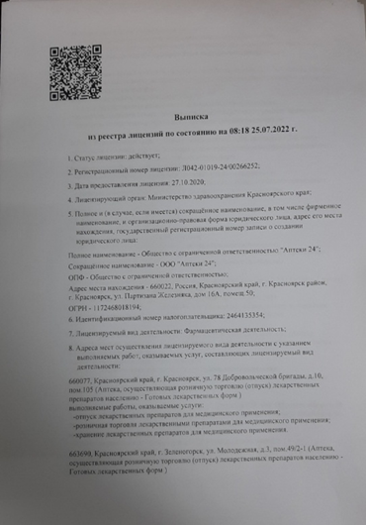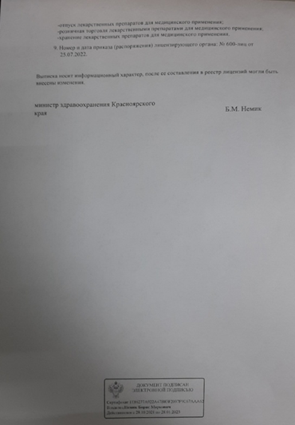

Страницы журнала вводного и первичного инструктажа с подписью студента
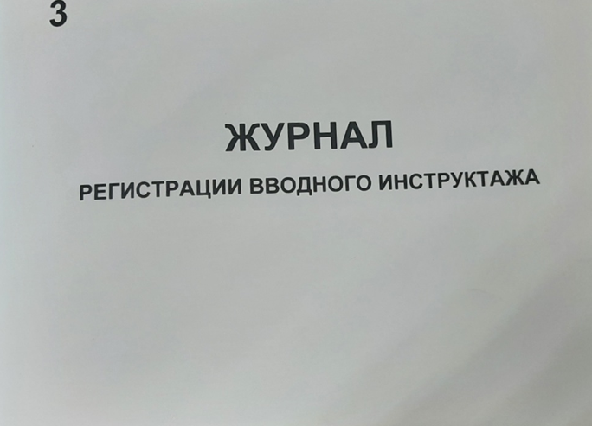
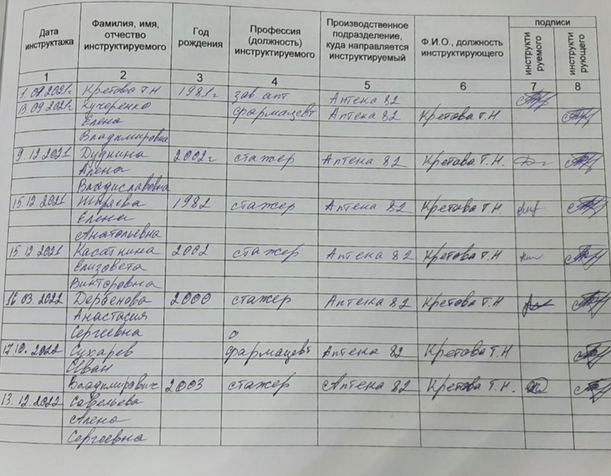
Тема 2. Санитарный режим в аптечной организации (24 часа)
Виды работ: ознакомление с требованиями санитарного режима в аптечных организациях, правилами проведения санитарной обработки различных помещений аптечной организации. Проведение влажной уборки в помещениях аптечной организации. Заполнение журналов учета параметров воздуха.

1. Санитарная обработка помещений аптечной организации.
- Полы моются не реже 1 раза в смену, стены и двери не реже 1 раза в неделю. Потолки 1 раз в месяц.
- Оконные стекла, рамы и пространство между ними моются моющими средствами не реже 1 раза в месяц.Снаружи окна моются только в теплое время года.
- Оборудование производственных помещений и торговых залов подвергается ежедневной уборке, шкафы для хранения ЛС не реже 1 раза в неделю.
- Раковины и санитарные узлы обрабатываются моюще-чистящими препаратами и дезинфицируются ежедневно.
- Для уборки различных помещений (асептический блок, прочие производственные помещения, торговый зал, санитарные узлы) выделяется уборочный инвентарь, который маркируется и используется по назначению. Хранение его осуществляется в специально выделенном месте, раздельно.
- Санитарный день проводится в аптеках 1 раз в месяц.
Все требования в нашей аптеке соблюдались,виды уборок :Ежедневная,ежемесячная,генеральная,но я заметила,что полы моют реже 1 раза в смену
2. Санитарно-гигиенические требования к персоналу аптечной организации
Работники аптек обязаны соблюдать следующие правила:
- придя на работу, снять верхнюю одежду и обувь;
- перед началом работы надеть санитарную одежду и санитарную обувь, вымыть и продезинфицировать руки;
- перед посещением туалета снимать халат, а после посещения тщательно мыть и дезинфицировать руки;
- категорически запрещается работникам выходить за пределы аптеки в санитарной одежде и обуви.
- - Санитарная одежда и санитарная обувь выдаются работникам аптек в соответствии с действующими нормами. Смена санитарной одежды должна производиться не реже 2 раз в неделю.
- -Больные работники, а также бактерионосители направляются на лечение. Допуск этих лиц к работе, связанной с отпуском ЛС, производится только при наличии справки лечебно-профилактического учреждения о выздоровлении или отрицательных результатах на бактерионосительство.
- - Сотрудники аптеки обязаны соблюдать правила безопасности и санитарии.
Сотрудники аптеки выполняли требования санитарно-гигиенические,меняли халаты,обувь,перед входом в туалет снимали халаты,дезинфицировали руки
3. Правила маркировки, правила хранения, санитарная обработка уборочного инвентаря и ветоши, применяемой для санитарной уборки.
Правила маркировки
Требования
Правила маркировки уборочного инвентаря
- Для обработки санитарных узлов, холлов, палат и служебных помещений существует свой инвентарь,промаркированный.
- В аптечной организации маркируют ведра, тазы и иные емкости.
- Многоразовые тканевые салфетки и тряпки маркируют пришивая лоскутов ткани нужного цвета. Фланелевые салфетки не маркируются.
- Ведра и щетки для уборки в туалете маркируются буквами «УБ», для других помещений — «Для полов», для поверхностей диванов, сидений – «Для диванов», для обработки оборудования — «Для оборудования».
Правила хранения
Хранятся все приспособления для уборки в специальных шкафах которые находятся в другом помещении, они промаркированы. За ним нужно ухаживать.
Правила санитарной обработки уборочного инвентаря
- Замочить использованную ветошь в емкости с дезинфицирующим средством,промыть водой,высушить и хранить в сухом виде.
- Швабры вымыть моюще-дезинфицирующим средством, ополоснуть проточной водой

Персонал работает по приказам и выполняют в полной мере

4. Правила обработки рук персонала аптечной организации
1. Обработку рук производят в специально предназначенных местах.
2. Для механического удаления загрязнений и микрофлоры руки моют теплой проточной водой с мылом в течение 1 - 2 мин., обращая внимание на околоногтевые пространства. Затем руки ополаскивают водой для удаления мыла и обрабатывают дезсредствами.
3. Для дезинфекции кожи рук используют спирт этиловый 70% или другие спиртосодержащие препараты (АХД-2000, октонидерм, октонисепт), раствор хлоргексидина биглюконата 0,5% (в 70% этиловом спирте), раствор иодопирона и других иодофоров (иодонат, иодвидон) 1%, раствор хлорамина Б 0,5% (при отсутствии других препаратов) или другие средства, разрешенные МЗ РФ для этих целей.
4. При обеззараживании рук спиртосодержащими препаратами их протирают марлевой салфеткой, смоченной раствором.При обработке рук раствором хлорамина их погружают в раствор и моют в течение 2 минут, затем дают рукам высохнуть.
5. При окончании работы руки обмывают теплой водой и обрабатывают смягчающими средствами, например, смесью из равных частей глицерина, спирта, 10% раствора аммиака и воды, которую перед применением тщательно встряхивают.
5. Правила разведения, применения и хранения дезинфицирующих растворов, применяемых в аптечной организации
Дезинфицирующие средства следует хранить в неповрежденной таре в специальных помещениях - складах, оборудованных приточно-вытяжной вентиляцией.
Пол, стены и потолки должны иметь отделку, предотвращающую сорбцию вредных или агрессивных веществ и допускающую влажную уборку и мытье.
Дезинфекционные средства защищают от воздействия прямых солнечных лучей.
Дезинфекционные средства должны иметь четкие паспорта (этикетки) с указанием названия средства, даты изготовления, срока годности.
6. Программа производственного контроля
Цель :Соблюдение санитарных правил и санитарно-эпидемиологических мероприятий и назначения отвественных лиц за проведение производственного контроля в обособленных подразделениях предприятия
Мероприятия
1,Проверка достаточного количества (3х дневный запас),разрешенных к использованию в аптеках дезинфицирующих и моющих средств для обработки инвентаря и правильность их использования
2.Проверка сроков прохождения сотрудниками гигиенической подготовки и медицинского осмотра и наличия подтверждающих документов
3.Выявление сотрудников с инфекционными заболеваниями ,повышенной температурой ,повреждениями кожных покровов ,направление их на лечение ,наличие подтверждающих документов
4.Проверка качества поступающей продукции:документальная (экспертиза товарно-сопроводительных документов)и визуальный контроль
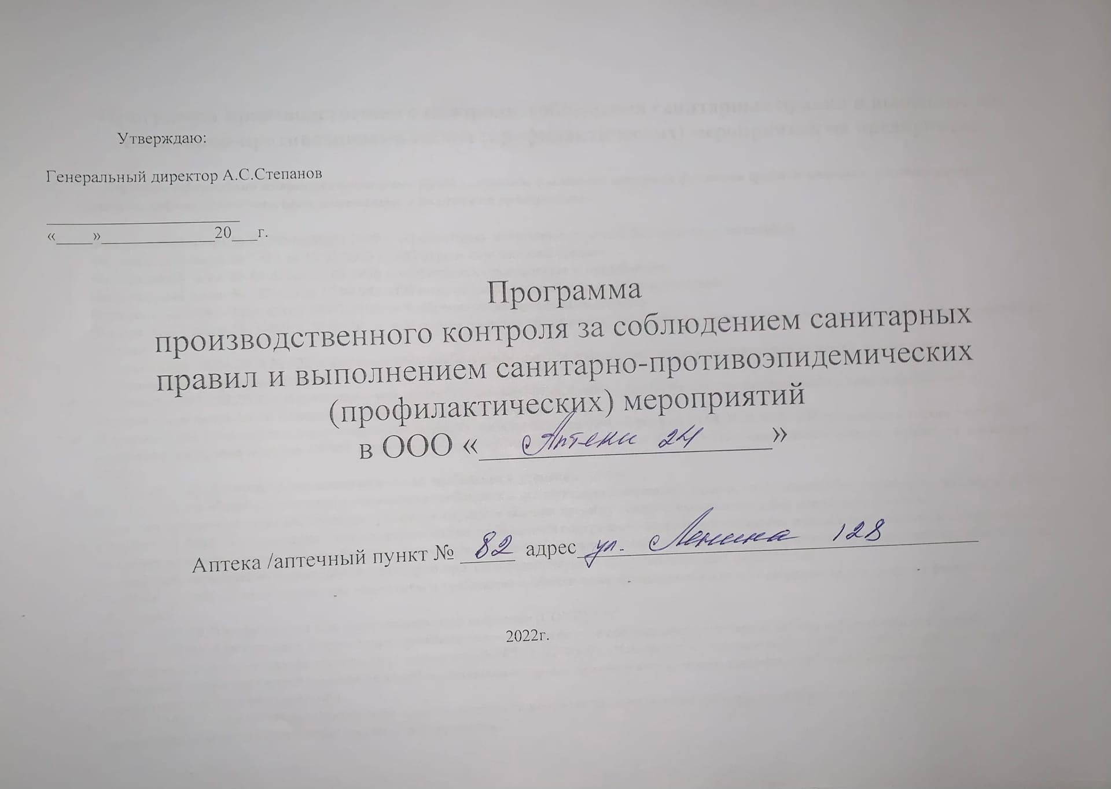
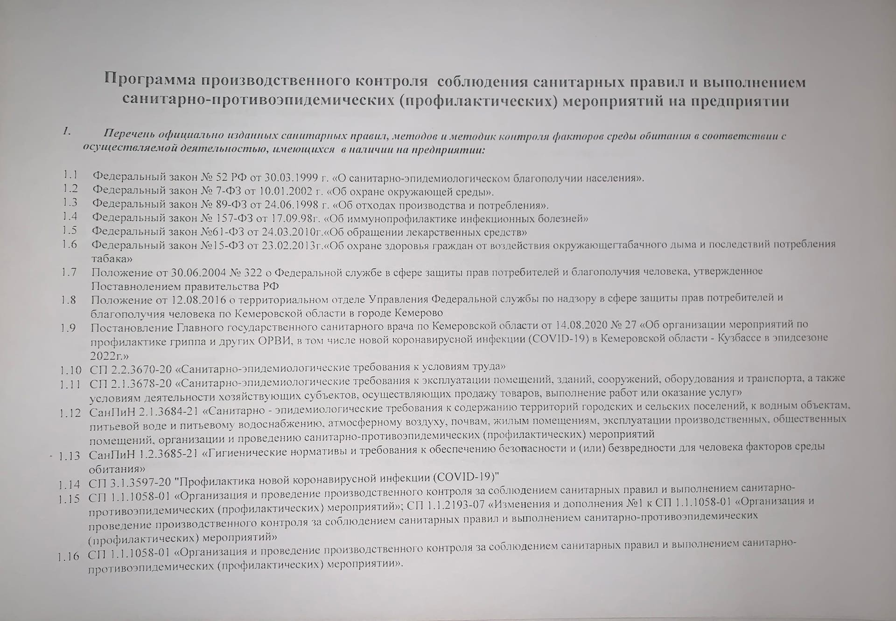
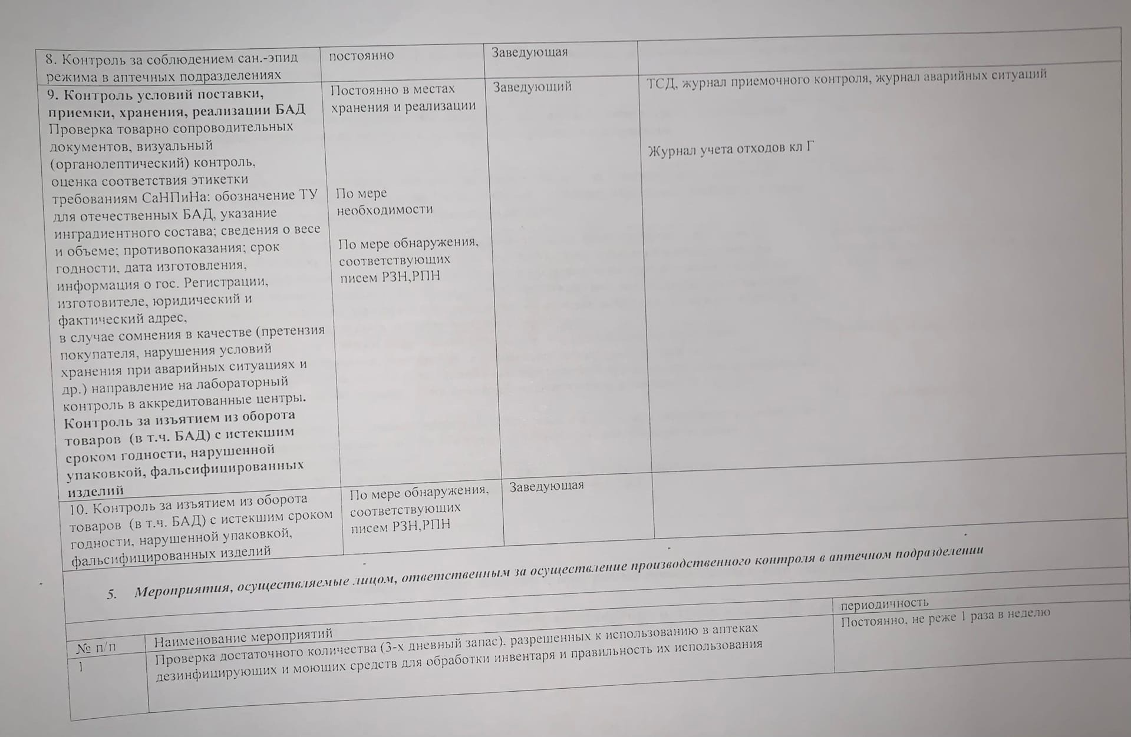
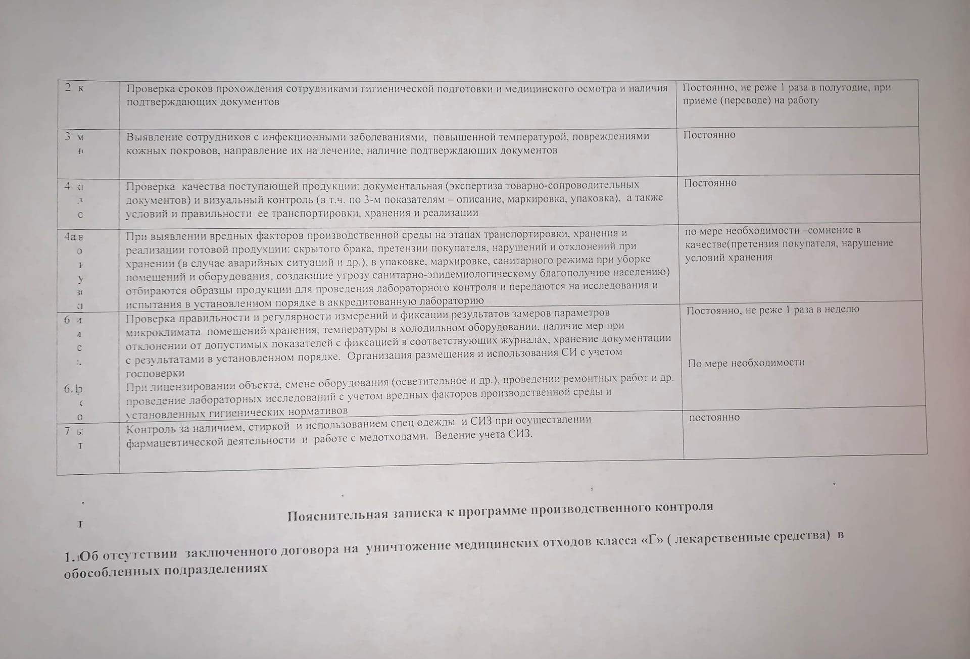
Месячный график санитарной уборки, существующий в аптечной организации с предметным указанием обрабатываемых поверхностей
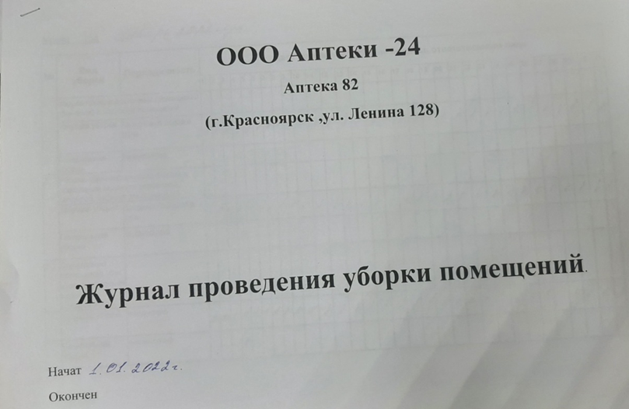
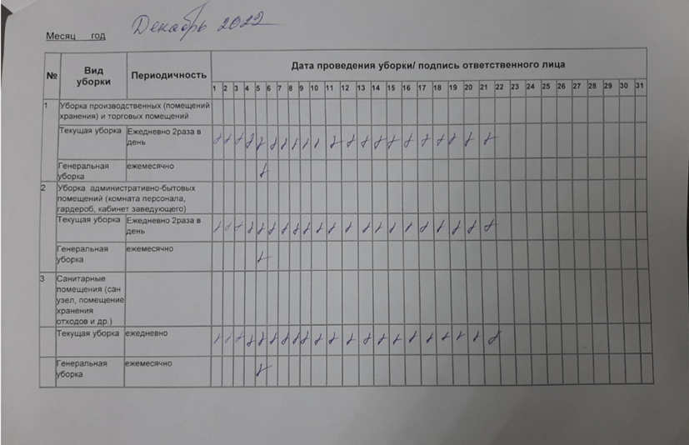

Тема 3. Классификация товаров аптечного ассортимента (12 часов)
Виды работ: ознакомление с ассортиментов товаров, разрешенных к отпуску из аптечных организаций, определение основных групп товаров аптечного ассортимента, ознакомление с маркировкой лекарственных препаратов.

Отчет о выполненной работе:
1. Аптечные организации имеют право приобретать и продавать:
в соответствии с № 61-ФЗ Статья 55. Порядок розничной торговли лекарственными препаратами.
1. Розничная торговля лекарственными препаратами в количествах, необходимых для выполнения врачебных (фельдшерских) назначений или назначений специалистов в области ветеринарии, осуществляется аптечными организациями, ветеринарными аптечными организациями, индивидуальными предпринимателями, имеющими лицензию на фармацевтическую деятельность, медицинскими организациями, имеющими лицензию на фармацевтическую деятельность, и их обособленными подразделениями (амбулаториями, фельдшерскими и фельдшерско-акушерскими пунктами, центрами (отделениями) общей врачебной (семейной) практики), расположенными в сельских населенных пунктах, в которых отсутствуют аптечные организации, и ветеринарными организациями, имеющими лицензию на фармацевтическую деятельность. Разрешена розничная торговля только лекарственными препаратами, зарегистрированными в Российской Федерации или изготовленными аптечными организациями, ветеринарными аптечными организациями, индивидуальными предпринимателями, имеющими лицензию на фармацевтическую деятельность. Розничная торговля лекарственными препаратами осуществляется по правилам надлежащей аптечной практики, утвержденным уполномоченным федеральным органом исполнительной власти.
1.1. Розничная торговля лекарственными препаратами для медицинского применения (за исключением лекарственных препаратов, отпускаемых по рецепту на лекарственный препарат, наркотических лекарственных препаратов и психотропных лекарственных препаратов, а также спиртосодержащих лекарственных препаратов с объемной долей этилового спирта свыше 25 процентов) может осуществляться аптечными организациями дистанционным способом. Розничную торговлю лекарственными препаратами для медицинского применения дистанционным способом могут осуществлять аптечные организации, имеющие лицензию на фармацевтическую деятельность и соответствующее разрешение федерального органа исполнительной власти, осуществляющего функции по контролю и надзору в сфере здравоохранения. Порядок выдачи разрешения на осуществление розничной торговли лекарственными препаратами дистанционным способом, требования к аптечным организациям, которые могут осуществлять такую торговлю, и порядок ее осуществления, а также правила доставки лекарственных препаратов гражданам устанавливаются Правительством Российской Федерации. Информация об оплаченных (отпущенных) и полученных лекарственных препаратах вносится в систему мониторинга движения лекарственных препаратов для медицинского применения в порядке, предусмотренном частью 7 статьи 67 настоящего
2. Виды аптечных организаций и правила отпуска лекарственных препаратов для медицинского применения аптечными организациями, индивидуальными предпринимателями, имеющими лицензию на фармацевтическую деятельность, а также правила отпуска лекарственных препаратов для медицинского применения медицинскими организациями, имеющими лицензию на фармацевтическую деятельность, и их обособленными подразделениями (амбулаториями, фельдшерскими и фельдшерско-акушерскими пунктами, центрами (отделениями) общей врачебной (семейной) практики), расположенными в сельских населенных пунктах, в которых отсутствуют аптечные организации, утверждаются уполномоченным федеральным органом исполнительной власти.
3. Лекарственные препараты для ветеринарного применения подлежат отпуску ветеринарными аптечными организациями, ветеринарными организациями, индивидуальными предпринимателями, имеющими лицензию на фармацевтическую деятельность. Отпуск лекарственных препаратов для ветеринарного применения осуществляется в соответствии с правилами надлежащей аптечной практики лекарственных препаратов для ветеринарного применения, утвержденными уполномоченным федеральным органом исполнительной власти.
4. Перечень медицинских организаций, имеющих лицензию на фармацевтическую деятельность, и их обособленных подразделений (амбулаторий, фельдшерских и фельдшерско-акушерских пунктов, центров (отделений) общей врачебной (семейной) практики), расположенных в сельских населенных пунктах, в которых отсутствуют аптечные организации, а также перечень лекарственных препаратов, продажа которых может осуществляться указанными организациями и их обособленными подразделениями, устанавливаются органами исполнительной власти субъектов Российской Федерации.
5. Аптечные организации, индивидуальные предприниматели, имеющие лицензию на фармацевтическую деятельность, обязаны обеспечивать утвержденный Правительством Российской Федерации и формируемый в установленном им порядке минимальный ассортимент лекарственных препаратов, необходимых для оказания медицинской помощи.
6. Аптечные организации, индивидуальные предприниматели, имеющие лицензию на фармацевтическую деятельность, наряду с лекарственными препаратами имеют право приобретать и продавать, в том числе дистанционным способом, медицинские изделия, дезинфицирующие средства, предметы и средства личной гигиены, посуду для медицинских целей, предметы и средства, предназначенные для ухода за больными, новорожденными и детьми, не достигшими возраста трех лет, очковую оптику и средства ухода за ней, минеральные воды, продукты лечебного, детского и диетического питания, биологически активные добавки, парфюмерные и косметические средства, медицинские и санитарно-просветительные печатные издания, предназначенные для пропаганды здорового образа жизни.
7. Деятельность аптечных организаций Вооруженных Сил Российской Федерации, других войск, воинских формирований и органов, в которых законодательством Российской Федерации предусмотрено прохождение военной службы или федеральной государственной службы, связанной с правоохранительной деятельностью, регламентируется настоящим Федеральным законом и утвержденными соответствующими федеральными органами исполнительной власти положениями. Контроль за соблюдением указанными аптечными организациями положений настоящего Федерального закона осуществляется соответствующими федеральными органами исполнительной власти.

2.Виды фармацевтических товаров
Лекарственные средства-это вещества или их комбинации, вступающие в контакт с организмом человека или животного, проникающие в органы, ткани организма человека или животного, применяемые для профилактики, диагностики, лечения заболевания, реабилитации, для сохранения, предотвращения или прерывания беременности и полученные из крови, плазмы крови, из органов, тканей организма человека или животного, растений, минералов методами синтеза или с применением биологических технологий.
лекарственные препараты - лекарственные средства в виде лекарственных форм, применяемые для профилактики, диагностики, лечения заболевания, реабилитации, для сохранения, предотвращения или прерывания беременности;
Изделия медицинского назначения-это любые инструменты, аппараты, приборы, оборудование, материалы и прочие изделия, применяемые в медицинских целях отдельно или в сочетании между собой, а также вместе с другими принадлежностями, необходимыми для применения указанных изделий по назначению, включая специальное программное обеспечение, и предназначенные производителем для профилактики, диагностики, лечения и медицинской реабилитации заболеваний, восстановления, замещения, изменения анатомической структуры или физиологических функций организма.
Парафармацевтическая продукция-это товары дополнительного аптечного ассортимента, сопутствующие лекарственным средствам и изделиям медицинского назначения, предназначенные для профилактики, лечения заболеваний, облегчения состояния человека, ухода за частями тела, реализуемые из аптек, обслуживающих население.
Примеры фармацевтических товаров, имеющихся в аптеке
Группы фармацевтических товаров | Примеры (10 наименований), имеющихся в данной аптеке.
лекарственные препараты | 1. витамины  2. мази  3. капли  4.сиропы  5.порошки  6.масла  7.микстуры  8.суспензии  9.растворы  10.таблетки
изделия медицинского назначения | 1. тесты по определению беременности  2. Тест на ковид 19  3.резиновые изделия  4.шприцы  5.перевязочный материал  6.ножницы  7.мед посуда  8.линзы  9.соски  10.грелка
парафармацевтическая продукция | 1. зубная паста  2. крема  3.салфетки  4.лак для волос  5.шампуни  6.присыпки  7.гели  8.гигиенические помады  9.диетические питание  10.минеральная вода

3. Маркировка лекарственных средств
 | Первичная упаковка | Вторичная (потребительская) упаковка
Лекарственные препараты | ТН,серия и номер ,срок годности,количество лек.форм,дата выпуска | ТН,МНН,дозировка,срок годности,условия отпуска,условия хранения,номер серии и дата изготовления ,способ применения,меры предосторожности,производитель,штрх-код,дата-матрикс
Иммунобиологические лекарственные препараты | МНН,номер серии,дата выпуска,срок годности,дозировка или концентрация,объем,активность в единицах действия или количество доз | Номер регистрационного удостоверения,срок годности,способ применения,дозировка или концентрация,объем,активность в единицах действия либо количество доз в упаковке,лекарственная форма,условия отпуска,условия хранения,предупредительные надписи ,ТН,МНН,наименования производителя,номер серии,дата выпуска
Гомеопатические лекарственные препараты | ТН,серия и номер ,срок годности,количество,дата выпуска | Надпись"гомеопатический”  ТН,МНН,дозировка,активность ,срок годности,условия отпуска,условия хранения,номер серии и дата изготовления,способ применения,меры предосторожности,производитель,штрх-код,дата-матрикс
Лекарственные растительные препараты | ТН,серия и номер ,срок годности,количество,дата выпуска,условия хранения | Надпись"Продукция прошла радиационный контроль”ТН,МНН,дозировка,активность ,срок годности,условия отпуска,условия хранения,номер серии и дата изготовления,способ применения,меры предосторожности,производитель,штрх-код,дата-матрикс

Тема 4. Организация хранения товаров аптечного ассортимента (30 часов).
Виды работ: ознакомиться с помещениями аптеки (зонами), их оснащением, предназначенными для хранения лекарственных препаратов и изделий медицинского назначения, ознакомиться с принципами и условиями хранения лекарственных препаратов, изделий медицинского назначения, ознакомиться с классами медицинских отходов, научиться проводить ежедневную регистрацию параметров воздуха и заполнять журналы первичного учета, ознакомиться с ведением учета лекарственных препаратов с ограниченным сроком годности, а также фальсифицированных, недоброкачественных, контрафактных товаров аптечного ассортимента.
Отчет о выполненной работе:

1. Организация системы хранения товаров аптечного ассортимента в аптеке. Общие требования к помещениям для хранения товаров аптечного ассортимента.
Помещения для хранения лекарственных средств оснащены приборами для регистрации параметров воздуха (термометрами, гигрометрами (электронными гигрометрами) или психрометрами). Измерительные части этих приборов размещаются на расстоянии 3 м от дверей, окон и отопительных приборов.Располагаются в доступном для персонала месте на высоте 1,5-1,7 м от пола.Показания этих приборов ежедневно регистрируются в специальном журнале регистрации на бумажном носителе или в электронном виде с архивацией (для электронных гигрометров), который ведется ответственным лицом. Журнал регистрации хранится в течение одного года.
В помещениях для хранения лекарственные средства размещают в соответствии с требованиями нормативной документации, указанной на упаковке лекарственного препарата.
Стеллажи для хранения лекарственных средств в помещениях установлены таким образом, чтобы обеспечить доступ к лекарственным средствам, свободный проход персонала, погрузочных устройств, а также для уборки.Стеллажи, шкафы, полки пронумерованы.
Хранящиеся лекарственные средства также идентифицированы с помощью стеллажной карты, содержащей информацию о хранящемся лекарственном средстве.
Нормативные документы
№ | Название документа
N 706н приказ МЗ РФ | от 23.08.2010."Об утверждении Правил хранения лекарственных средств"
N646н | от 31 августа 2016 г. N 646н "Об утверждении Правил надлежащей практики хранения и перевозки лекарственных препаратов для медицинского применения".
№1081 | от 22.12.11 “о лицензировании фармацевтической деятельности “
ФЗ-61 | от 12.04.2010 «Об обращении лекарственных средств»
N 2463 | от 31.12.2020 г «Об утверждении правил продажи товаров по договору розничной купли-продажи, перечня товаров длительного пользования, на которые не распространяется требование потребителя о безвозмездном предоставлении ему товара, обладающего этими же основными потребительскими свойствами, на период ремонта или замены такого товара, и перечня непродовольственных товаров надлежащего качества, не подлежащих обмену, а также о внесении изменений в некоторые акты правительства Российской Федерации»

Принципы хранения, существующие в аптеке:
-Помещения для хранения лекарственных средств оборудованы кондиционерами и другим оборудованием, позволяющим обеспечить хранение лекарственных средств в соответствии с указанными на первичной и вторичной (потребительской) упаковке.
2. Общие требования к помещениям для хранения товаров аптечного ассортимента.
В аптеке предусмотрены следующие помещения в которых хранятся товары аптечного ассортимента:зона хранения,торговый зал,зона приемки
Помещения для хранения лекарственных препаратов оснащены оборудованием, позволяющим обеспечить их хранение с учетом требований. Помещения, оборудование, используемое субъектом розничной торговли при осуществлении деятельности,отвечают санитарным требованиям пожарной безопасности, а также технике безопасности в соответствии с законодательством Российской Федерации.
Стеллажи,шкафы,огнетушитель,измерительные приборы
Отделка помещения :непроницаемость грызунов, все строительные материалы имеют санитарно-эпидемиологические заключения о безопасности,гладкие, без нарушения целостности покрытия, доступны для влажной уборки и дезинфекции, материалы покрытия помещения антистатически и имеют гигиенические сертификаты.
Обеспечения охранной системы, позволяющей предотвращать неправомерное проникновение:Система, заменяющая разделение зон хранения.
3. Требования к температуре и влажности в помещениях хранения и в холодильниках. Температурный режим хранения в соответствии с ОФС 1.1.0010.18 «Хранение лекарственных средств»
В аптеке для регистрации показаний параметров воздуха применяют:психрометр,термометр,гигрометр
Расположение приборов(находятся в торговом зале,в зоне хранения ,в холодильниках) приборов размещаются на расстоянии не менее 3 м от дверей, окон и отопительных приборов.Располагаютя в доступном для персонала месте на высоте 1,5 - 1,7 м от пола.
Срок службы и сведения о проверке приборов:проверка ноябрь 2023г(психрометр) гигрометров ВИТ-1 и ВИТ-2, их межповерочный интервал (МПИ) должен составлять не более 2-х лет. В паспортах к гигрометрам стоит штамп о дате и результатах первичной проверки.
Показания приборов (температура воздуха +24 ,влажность 60%):
Помещения (зоны), холодильники в которых расположены приборы | Температура воздуха | Влажность
Торговый зал  Холодильник в торговом зале  -верхняя полка  -нижняя полка | 25  4  5 | 62%
Зона хранения лп | 25 | 61%

Режимы хранения
Температурный режим хранения  лекарственных средств (указывается производителем на упаковке ЛП) | Температурные пределы | Примеры ЛП, хранящихся в аптеке
Глубокое замораживание | Ниже -18 | _____
Хранение в морозильной камере | От -5 до-18 | ______
В холодном месте | От 2 до 8 | Лонгидаза,,эссенциале
В прохладном месте | От 8до 15 | Мильгамма,комбилипен
При комнатной температуре | От 15 до 25 | Бады,панатус

4. Особенности хранения лекарственных препаратов, обладающих различными физико-химическими свойствами.

Оформить в виде таблицы:
№ п/п | Наименования лекарственных препаратов  (из ассортимента аптеки) | Условия хранение ЛП  (описать по инструкции к ЛП) | Условия хранения в аптеке  (описать в данной аптечной организации) | Вывод о соответствии условий хранения в аптеке ЛП
 | -лекарственные средства, требующие защиты от действия света;
 | антибиотики | В сухом месте ,при комнатной температуре, отсутствие света | В сухом месте ,при комнатной температуре,отсутствие от света | Храниться правильно
 | лрс | В сухом месте,при комнатной температуре | в сухом месте,при комнатной температуре | Храниться правильно
 | Эфирные масла | В сухом месте,при комнатной температуре | В сухом месте,при комнатной температуре | Храниться правильно
 | -лекарственные средства, требующие защиты от улетучивания и высыхания;
 | йод | В сухом месте,в одельном место,отсутствие света , | В сухом месте,одельное место, отсутствие света,в отдельной таре | Хранится правильно
 | аммиак | В сухом месте,в одельном месте,отсутствия света,в отдельной таре | В сухом месте,водельном месте,отсутствие света,в отдельной таре | Хранится правильно
 | Этиловый спирт | В сухом месте,в одельном месте,отсутствие света,в отдельной таре | В сухом месте,в одельном месте,отсутствие света,в отдельной таре | Хранится правильно
 | -лекарственные средства, требующие защиты от воздействия повышенной температуры (в том числе медицинских иммунобиологических лекарственных препаратов);
 | Иммунобиолонгиче-  кие препараты | В холодильниках,при определеной темпер | В холодильниках,при определеной темпер | Хранится правильно
 | Мази на жировой  основе | В холодильниках,при определеной темпер | В холодильниках,при определеной темпер | Хранится правильно
 | Гормональные  препараты | В холодильниках,при определеной темпер | В холодильниках,при определеной темпер | Хранится правильно
 | -хранение пахучих и красящих лекарственных средств;
 | зеленка | отсутствие света,в отдельной таре | отсутствие света,в отдельной таре | Хранится правильно
 | йод | отсутствие света,в отдельной таре | отсутствие света,в отдельной таре | Хранится правильно
 | Перманганат калия | отсутствие света,в отдельной таре | отсутствие,в отдельной таре | Хранится правильно
 | -хранение предметов санитарии и гигиены, лечебной косметики;
 | лосьон | Хранение на стеллажах, отсутствие света месте ,вдали от отопительных приборов | Хранение на стеллажах, отсутствие света месте ,вдали от отопительных приборов | Хранится правильно
 | Зубные порошки | Хранение на стеллажах, отсутствие света месте ,вдали от отопительных приборов | Хранение на стеллажах, отсутствие света ,вдали от отопительных приборов | Хранится правильно
 | Лаки для ногтей | Хранение на стеллажах, отсутствие света ,вдали от отопительных приборов | Хранение на стеллажах, отсутствие света ,вдали от отопительных приборов | Хранится правильно
 | -хранение продуктов детского, диетического питания;
 | кашки | Хранение при комнатной температуре,чистые,сухие,хорошо проветриваемые места | Хранение при комнатной температуре,чистые,сухие,хорошо проветриваемые места,отдельная полка | Хранится правильно
 | смеси | Хранение при комнатной температуре,чистые,сухие,хорошо проветриваемые места | Хранение при комнатной температуре,чистые,сухие,хорошо проветриваемые места,отдельная полка | Хранится правильно
 | Диетическое питание | Хранение при комнатной температуре,чистые,сухие,хорошо проветриваемые места | Хранение при комнатной температуре,чистые,сухие,хорошо проветриваемые места,отдельная полка | Хранится правильно
 | - хранение минеральных вод;
 | Минеральная вода | При комнатной температуре ,в отдельном месте | При комнатной температуре ,в отдельном месте | Хранится правильно
 | -хранение биологически активных добавок;
 | витамины | Отдельные шкафы,холодильные камеры для бадов | Отдельные шкафы,холодильные камеры для бадов | Хранится правильно
 | Активированный уголь | Отдельные шкафы,холодильные камеры для бадов,в сухом месте | Отдельные шкафы,холодильные камеры для бадов,в сухом месте | Хранится правильно
 | Аскорбиновая кислота | Отдельные шкафы,холодильные камеры для бадов,в сухом месте | Отдельные шкафы,холодильные камеры для бадов,в сухом месте | Хранится правильно
 | -хранение изделий медицинского назначения;
 | Резиновые изделия | Вдали от нагревательных приборов,в сухом месте,хорошо проветриваемом | Вдали от нагревательных приборов,в сухом месте,хорошо проветриваемом | Хранится правильно
 | Перевязочный материал | Вдали от нагревательных приборов,в сухом месте,хорошо проветриваемом | Вдали от нагревательных приборов,в сухом месте,хорошо проветриваемом | Хранится правильно
 | Медицинская посуда | Вдали от нагревательных приборов,в сухом месте,хорошо проветриваемом | Вдали от нагревательных приборов,в сухом месте,хорошо проветриваемом | Хранится правильно
 | хранение сильнодействующих, ядовитых лекарственных средств, лекарственных средств, подлежащих ПКУ (при их наличии в аптечной организации);
 | бензонал | Хранят в металлических шкафах,опечатаны | Хранят в металлических шкафах,опечатаны | Хранится правильно
 | Спирт этиловый | Хранят в металлических шкафах,опечатаны | Хранят в металлических шкафах,опечатаны | Хранится правильно
 | клозепин | Хранят в металлических шкафах,опечатаны | Хранят в металлических шкафах,опечатаны | Хранится правильно
 | -хранение огне- и взрывоопасных ЛС;
 | скипидар | В плотно укупоренной таре,прочной таре,в отдельном шкафу | В плотно укупоренной таре,прочной таре,в отдельном шкафу | Хранится правильно
 | Клеол | В плотно укупоренной таре,прочной таре,в отдельном шкафу | В плотно укупоренной таре,прочной таре,в отдельном шкафу | Хранится правильно
 | Эфирв | В плотно укупоренной таре,прочной таре,в отдельном шкафу | В плотно укупоренной таре,прочной таре,в отдельном шкафу | Хранится правильно

5. Порядок учета лекарственных препаратов с ограниченным сроком годности.
В аптечных организации ведется учет лекарственных средств с ограниченным сроком годности на бумажном носителе и электронном виде с архивацией. Контроль за своевременной реализацией лекарственных средств с ограниченным сроком годности осуществляется с использованием компьютерных технологий, стеллажных карт с указанием наименования лекарственного средства, серии, срока годности и в журналах учета сроков годности.При выявлении лс с истекшим сроком годности они хранятся отдельно от других в специально выделенной и обозначенной (карантинной) зоне.

6. Действия персонала аптеки с целью недопущения попадания фальсифицированных, недоброкачественных, контрафактных товаров аптечного ассортимента к покупателю.
В аптеке есть карантинная зона,куда фармацевт откладывает недоброкачественные лс,которые могут нанести вред покупателю,они хранятся в холодильнике,в отдельной полке.Присутсвуют спец.документы и акты.
7. Классификация медицинских отходов
В соответствии с СанПин привести классификацию медицинских отходов.
Класс опасности | Виды медицинских отходов | Требование к таре для сбора отходов
Класс А | Отходы, не имеющие контакта с биологическими жидкостями пациентов, инфекционными больными.  Пищевые отходы центральных пищеблоков, а также всех подразделений организации, осуществляющей медицинскую и/или фармацевтическую деятельность, кроме инфекционных, в том числе фтизиатрических. | сбор отходов внутри организаций, осуществляющих медицинскую и/или фармацевтическую деятельность;
Класс Б | Материалы и инструменты, предметы загрязненные кровью и/или другими биологическими жидкостями. Отходы из микробиологических, клинико-диагностических лабораторий, фармацевтических, иммунобиологических производств  Живые вакцины, непригодные к использованию. | - обеззараживание/обезвреживание;  - транспортирование отходов с территории организации, образующей отходы;
КлассВ | Материалы, контактировавшие с больными инфекционными болезнями, которые могут привести к возникновению чрезвычайных ситуаций в области санитарно-эпидемиологического благополучия населения .Отходы лабораторий, фармацевтических и иммунобиологических производств, работающих с микроорганизмами 1-2 групп патогенности. | требуют проведения мероприятий по санитарной охране территории.
Класс Г | Лекарственные,диагностические,дезинфицирующие средства, не подлежащие использованию.  Ртутьсодержащие предметы, приборы и оборудование. Отходы сырья и продукции фармацевтических производств. | - транспортирование отходов с территории организации, образующей отходы;  -уничтожается(закапывается)

Приказ о систематизации хранения товаров аптечного ассортимента в аптечной организации, о назначении лица, ответственного за хранение указанного товара.
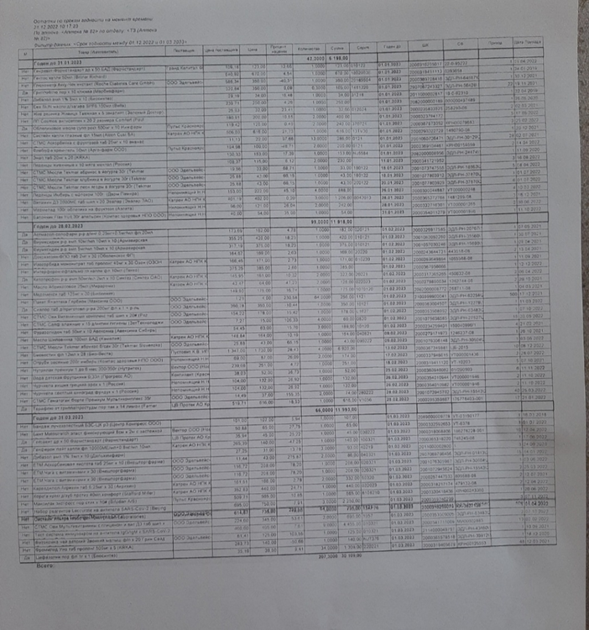
Журнал ежедневной регистрации параметров температуры и влажности в помещениях хранения за один месяц
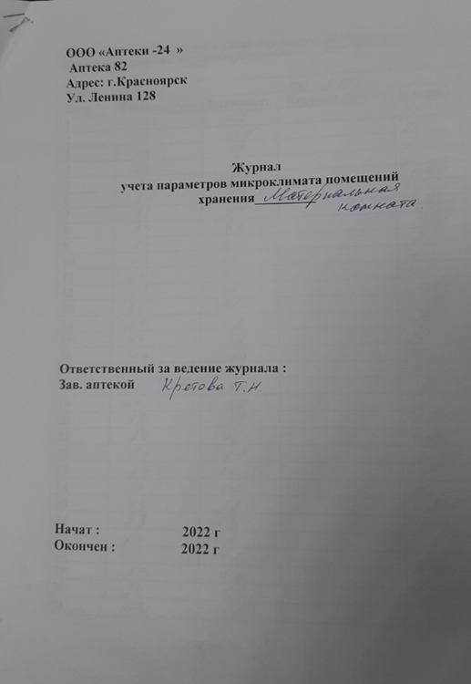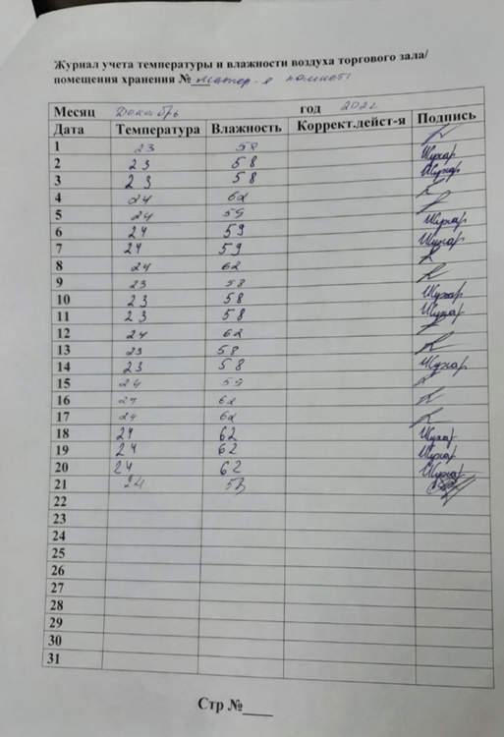

Журнала периодической регистрации температуры внутри холодильного оборудования для термолабильных препаратов и ИМБП .
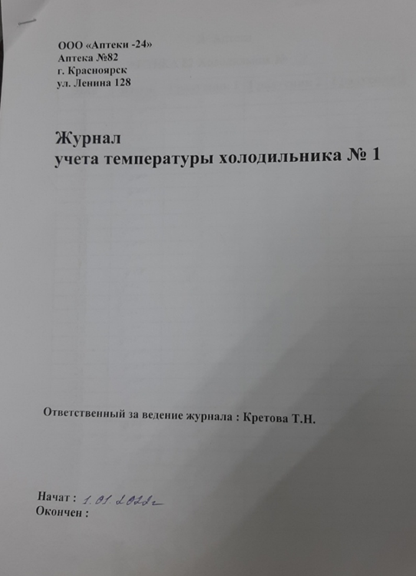
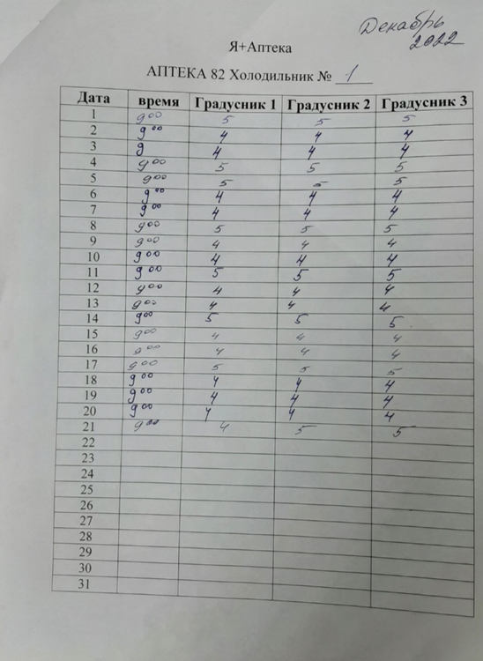
Стеллажная карта
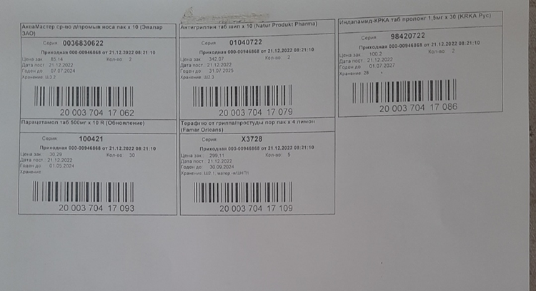
Договор на вывоз и уничтожение недоброкачественных лекарственных средств и (или) фальсифицированых лекарственных средств.
ОТЧЕТ ПО ПРОИЗВОДСТВЕННОЙ ПРАКТИКЕ
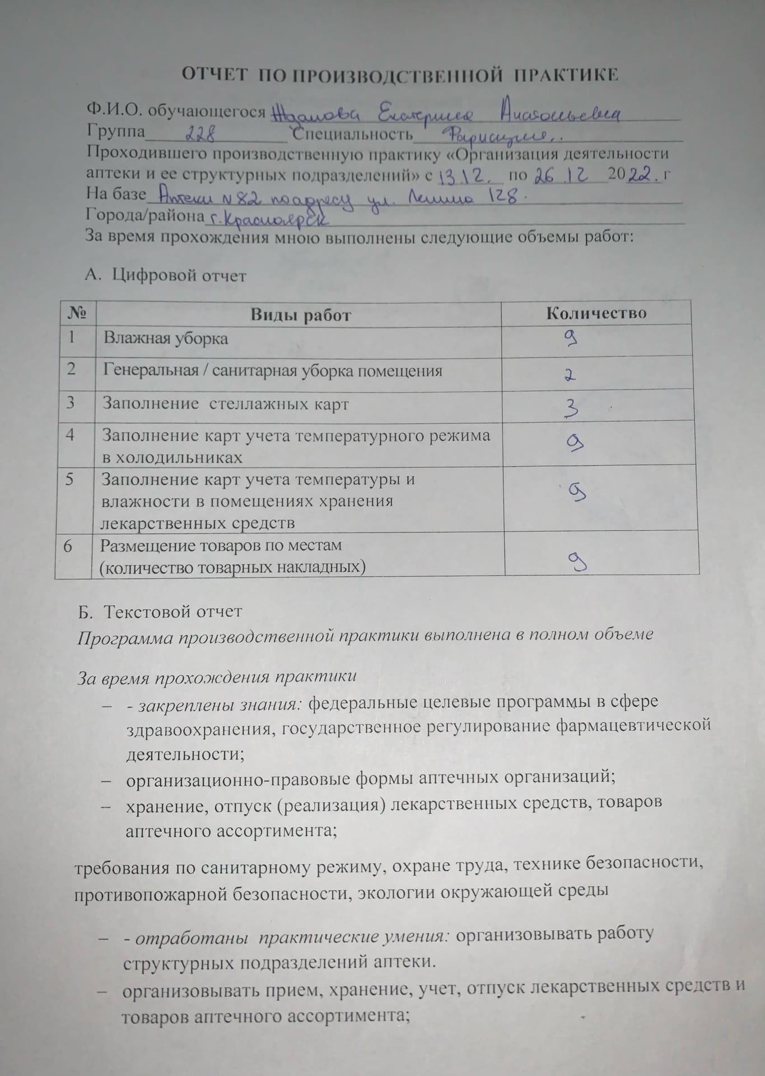
Характеристика
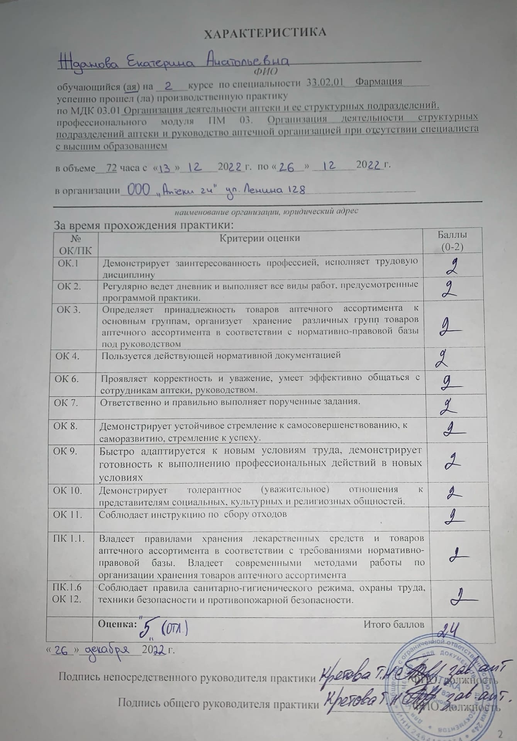
Аттестационный лист производственной практики

